**Tytuł Projektu:** Warcaby

**Skład Zespołu:**

Karol Profic 228836

Aleksander Cząstkiewicz-Trawiński 228716

**Temat projektu:**

Warcaby

**Opis projektu:**

Gra w warcaby, w której każdy z uczestników będzie posiadał własne okno rozgrywki, a nad przebiegiem gry będzie czuwał serwer. Rozgrywka pomiędzy dwoma komputerami będzie możliwa w sieci lokalnej lub z użyciem Hamachi.

**Funkcjonalności**

* Możliwość gry w 2 osoby
* Implementacja promocji pionka
* Efekty dźwiękowe po zbiciu pionka
* Możliwość wyboru różnych rodzajów Warcab(wielkość planszy, obowiązek bicia, wybór bicia, możliwość bicia do tyłu)

**Wizualizacja:**

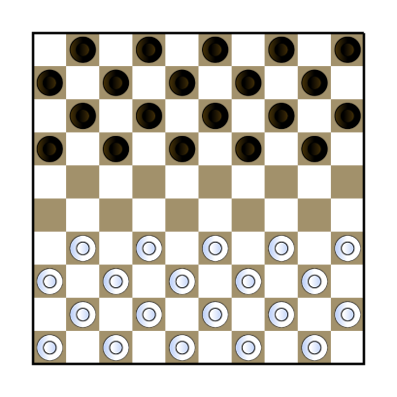

**Technologie użyte:**

* Do wyrenderowania planszy zostanie użyty PyGame
* Obsługą połączenia z serwerem będzie się odbywać na socketach
* Odtwarzanie dźwięku będzie odbywać się za pomocą biblioteki playsound